KATAPENGANTAR



Artinya : Wahai orang-orang yang beriman, maukah kamu Aku tunjukkan suatu perdagangan yang (dapat) menyelamatkan kamu dari azab yang pedih ? (10), (Caranya) kamu beriman kepada Allah dan Rasul-Nya dan berjihad di jalan Allah dengan harta dan jiwamu. Yang demikian itu lebih baik bagimu jika kamu mengetahui.(11) (QS. Ash-Shaff: 10-11).

Assalamu’alaikumWr.Wb.

Syukur Alhamdulillah penulis ucapkan terhadap kehadirat Allah SWT, yang telah melimpahkan rahmat, hidayah, dan karunianya pada penulis hingga penulis dapat menyelesaikan penulisan proposal ini. Adapun judul yang penulis pilih dalam penulisan proposal ini adalah :

“ANALISIS YURIDIS TERHADAPTINDAK PIDANA PENCABULAN ANAK DIBAWAH UMUR SECARA BERLANJUT (STUDI PUTUSAN NOMOR 10/PID.SUS-ANAK/2023/PN TBT)”.
Penulis menyadari bahwa penulisan proposal ini masih jauh dari kata kesempurnaan baik mengenai isi maupun penulisannya. Hal ini disebabkan oleh keterbatasan pengetahuan dan kemampuan yang penulis miliki. Untuk itu penulis sangat mengharapkan kritikan dan saran Bapak/Ibu Dosen serta para pembaca sekalian demi perbaikan dan penyempurnaan proposal ini.
iii

Mudah-mudahan segala amal kebaikan yang Bapak/Ibu, keluarga dan sahabatku berikan akan mendapatkan balasan yang berlipat dari Allah SWT kelak dikemudian hari. Akhirnya penulis berharap proposal ini dapat diterima sebagai sumbangan ilmiah dan manfaat bagi para pembaca.
Dalam penyelesaian proposal skripsi ini penulis banyak mendapatkan bantuan dariberbagaipihak, baik itu dalam bentuk material maupun moril. Untuk itu penulis mengucapkan teriam kasih terutama kepada :
- BapakDr.HFirmansyah,M.SiselakuRektorUniversitasMuslimNusantara Al Washliyah Medan;
- Bapak Dr. Anwar Sadat, S.Ag.,M.Hum selaku Wakil Rektor I Universitas Muslim Nusantara Al Washliyah Medan;
- BapakDr.DedyJuliandriPanjaitan,M.SiselakuWakilRektorII Universitas Muslim Nusantara Al Washliyah Medan;
- Bapak Dr. Sasul Bahri, M.Si selaku Wakil Rektor III Universitas MuslimNusantara Al Washliyah Medan;
- BapakDr.DaniSintara,S.H.,M.H.,selakuDekanFakultasHukum Universitas Muslim Nusantara Al Washliyah Medan;
- Ibu Halimatul Maryani, S.H., M.H sebagai Wakil Dekan Fakultas Hukum Universitas Muslim Nusantara Al Washliyah Medan;
- Ibu Tri Reni Novita, S.H., M.H., selaku Ketua ProgramStudiIlmu Hukum Universitas Muslim Nusantara Al Washliyah Medan;

iv

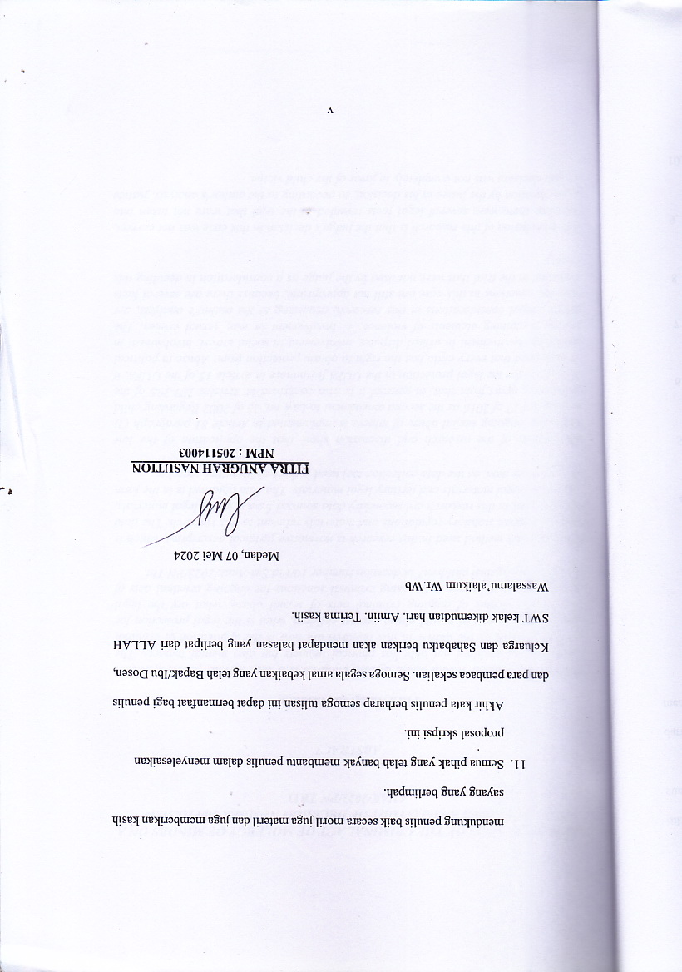

DAFTAR ISI

TandaPengesahanProposal ii
KataPengantar iii
Abstrak vi
Daftar Isi viii
BAB I :PENDAHULUAN 1
- LatarBelakang 1
- RumusanMasalah 9
- TujuanPenelitian 9
- ManfaatPenelitian 10
BABII:TINJAUAN PUSTAKA 11
- TinjauanumumtentangTindak Pidana 11
  - PengertianTindak Pidana 11
  - Unsur-UnsurTindakPidana 12
  - JenisSanksiTindakPidana 14
- TindakPidanaPencabulan 21
  - PengertianTindakPindaPencabulan 21
  - KetentuanHukumTindakPidanaPencabulan 23
  - Unsur-UnsurTindakPidanaPencabulanDalamKUHP.28
- TinjauanUmumtentangAnak 30
  - PengertianAnak 30
  - HakAnak 31
BABIII:METODEPENELITIAN 37
- ObjekPenelitian 37
- JenisPenelitian 37
- SumberData 38
- TeknikPengumpulanData 38
- AnalisisData 39
viii
BABIV:HASILPENELITIANDANPEMBAHASAN 42
- PeraturanPidanaPadaPerbuatanPencabulanTerhadap
AnakSecaraBerlanjut 42
  - Peraturan Hukum Pidana Terhadap Pelaku PencabulanTerhadapAnakSecaraBerlanjut
MenurutKUHP 42
  - PeraturanHukumTerhadapPelakuPencabulan Terhadap Anak Menurut Undang-Undang
PerlindunganAnak 45
- PenerapanHukumTerhadapAnakSebagaiKorbanTindakPidanaPencabulanSecaraBerlanjutPadaPutusanNomor10/Pid.Sus-Anak/2023/PNTbt 47
- Pertimbangan Hukum Hakim Dalam Menjatuhkan Sanksi Pidana Terhadap Tindak Pidana Pencabulan Terhadap Anak Secara Berlanjutpada Putusan Nomor
10/Pid.Sus-Anak/2023/PNTbt 51
BABV:KESIMPULANDANSARAN 67
- Kesimpulan 67
- Saran 68

DAFTARPUSTAKA LAMPIRAN

